EVALUASI KERUSAKAN PERKERASAN JALAN DAN RENCANA PENANGANANNYA PADA RUAS JALAN BINANGUN – MOJOREJO KABUPATEN BLITAR

Zeinuddin Alfaroky¹ Azizah Rokhmawati² Ita Suhermin Ingsih³
¹Mahasiswa Teknik Sipil Fakultas Teknik Universitas Islam Malang.
e-mail : muhammadilyas1131@gmail.com
²Dosen Teknik Sipil Fakultas Teknik Universitas Islam Malang,
e-mail : Azizah.Rokhmawati@unisma.com
³Dosen Teknik Sipil Fakultas Teknik Universitas Islam Malang,
e-mail : ita.suherminingsih@unisma.com

ABSTRAK
Kabupaten Blitar memiliki sarana dan prasarana penunjang salah satunya adalah sarana transportasi seperti jalan yang terdiri dari jalan nasional, jalan provinsi, jalan kabupaten dan jalan desa. Ada beberapa parameter pendekatan yang dapat digunakan dalam melakukan penilaian kondisi jalan, diantara lain yang digunakan dalam penelitian ini adalah Indeks Kondisi Perkerasan (IKP), dan International Roughness Index (IRI). Indeks Kondisi Perkerasan (IKP) adalah suatu indeks numerik yang digunakan untuk menyatakan kondisi perkerasan jalan, berdasarkan suatu pengamatan visual terhadap jenis, tingkat keparahan dan sebaran kerusakan jalan (Kementerian PUPR, 2021), dan International Roughness Index (IRI) adalah index internasional yang menunjukkan besaran ketidakrataan permukaan jalan dalam satuan m/km (Ditjen Bina Marga, 2010). Berdasarkan data Dinas Pekerjaan Umum dan Penataan Ruang Kabupaten Blitar tahun 2023, Kabupaten Blitar mempunyai panjang jalan sebesar 1.588,79 km dan total jalan yang mengalami kerusakan sebesar 807,713 km. yang terjadi yaitu Kondisi baik 48,1% atau 748,58 km, kerusakan sedang 15,4% atau 239,67 km, kerusakan ringan 14,7% atau 228,77 km, kerusakan berat 21,8% atau 339,2734 km. Dari hasil perhitungan didapatkan Berdasarkan hasil analisis yang telah dilakukan, maka dapat ditarik kesimpulan sebagai berikut : Berdasarkan hasil perhitungan persentase kerusakan Ruas Jalan Kabupaten Binangun - Mojorejo adalah sebesar 6 % untuk Pelepasan Butiran; 89 % untuk Retak Memanjang; 0% untuk Retak Melintang; 3 % untuk Retak Buaya; 1 % untuk Lubang; 1 % untuk Tambalan. Kerusakan jalan didominasi oleh retak memanjang yang mempunyai persentase terbesar yaitu sebesar 89 %.
Kata Kunci: Metode IRI, Metode IKP, Kerusakan Jalan.

ABSTRACT
Blitar Regency has supporting facilities and infrastructure, one of which is transportation facilities such as roads consisting of national roads, provincial roads, district roads and village roads. There are several approach parameters that can be used in assessing road conditions, among others those used in this research are the Pavement Condition Index (IKP), and the International Roughness Index (IRI). Pavement Condition Index (IKP) is a numerical index used to state the condition of road pavement, based on a visual observation of the type, severity and distribution of road damage (Ministry of PUPR, 2021), and the International Roughness Index (IRI) is an international index that shows the amount of unevenness of the road surface in units of m/km (Directorate General of Highways, 2010). Based on data from the Blitar Regency Public Works and Spatial Planning Service in 2023, Blitar Regency has a road length of 1,588.79 km and a total of 807.713 km of damaged roads. that occurred were Good condition 48.1% or 748.58 km, moderate damage 15.4% or 239.67 km, light damage 14.7% or 228.77 km, heavy damage 21.8% or 339.2734 km . Based on the results of the analysis that has been carried out, the following conclusions can be drawn from the calculation results: Based on the calculation results, the percentage of damage to the Binangun - Mojorejo Regency Road Section is 6% for Granule Release; 89% for Longitudinal Cracks; 0% for Transverse Cracks; 3 % for Crocodile Crack; 1 % for Holes; 1 % for Patches. Road damage is dominated by longitudinal cracks which have the largest percentage, namely 89%.
Keywords: IRI Method, IKP Method, Damage to Road

PENDAHULUAN
Latar Belakang
Penghubung suatu daerah yang baik. Jalan merupakan prasarana tranformasi yang menghubungkan satu tempat ke tempat lain dalam suatu system jaringan jalan. Dalam Seiring pertambahan jumlah kendaraan di Indonesia dan untuk meningkatkan taraf system tersebut dapat memberikan pelayanan dan kebutuhan bagi Masyarakat guna menunjang tercapainya kesejahteraan ekonomi Masyarakat.(Salah & Azizah Rokhmawati 2019)
Kabupaten Blitar memiliki sarana dan prasarana penunjang salah satunya adalah sarana transportasi seperti jalan yang terdiri dari jalan nasional, jalan provinsi, jalan kabupaten dan jalan desa. Untuk Jalan Kabupaten berdasarkan Surat Keputusan (SK) Bupati No 188/492/409.06/ KPTS/2019 tentang Penetapan Ruas Jalan Kabupaten di Kabupaten Blitar terbagi dalam beberapa ruas dengan Panjang total ruas jalan 1.558,30 km. Salah satu ruas jalan Kabupaten tersebut yaitu nomor ruas 289 jalan Binangun – Mojorejo dengan Panjang jalan 10,45 km dengan lebar jalan 7 m. Berdasarkan kelasnya jalan ini termasuk jalan kelas II. Untuk kondisi jalan di Kabupaten Blitar terdapat beberapa jalan mengalami kerusakan ringan termasuk ruas jalan kabupaten Binangun – Mojorejo tersebut.
Identifikasi Masalah
- Telah terjadi kerusakan pada ruas Jalan Raya Binangun – Mojorejo Kabupaten Blitar.
- Kondisi kerusakan jalan yang terjadi pada ruas jalan Binangun – Mojorejo Kabupaten Blitar sangat banyak dan beragam seperti lubang, retak buaya dan retak rambut.
- Terdapat Kerusakan Jalan yang menyebabkan gangguan bagi pengguna jalan sehingga diperlukan analisis terhadap tingkat kerusakan yang terjadi pada ruas jalan Binangun – Mojorejo Kabupaten Blitar.
Rumusan Masalah
- Apa jenis kerusakan jalan yang dominan pada ruas Jalan Binangun – Mojorejo Kabupaten Blitar
- Berapa besar tingkat nilai kerusakan perkerasan pada ruas Jalan Binangun
- – Mojorejo Kabupaten Blitar berdasarkan analisis menggunakan Metode (IKP) Indeks Kondisi Perkerasan dan International Roughness Index (IRI)?
- Bagaimana jenis penanganan yang tepat sesuai dengan tingkat kerusakan yang terjadi berdasarkan Metode (IKP) Indeks Kondisi Perkerasan dan International Roughness Index (IRI)?
Tujuan dan Manfaat
- Mengetahui jenis kerusakan jalan yang dominan pada ruas Jalan Binangun – Mojorejo Kabupaten Blitar
- Mengetahui berapa besar nilai dari tingkat kerusakan perkerasan pada ruas jalan Binangun – Mojorejo Kabupaten Blitar dengan menggunakan Metode (IKP) Indeks Kondisi Perkerasan dan International Roughness Index (IRI)
- Mengetahui jenis penanganan yang tepat pada kerusakan perkerasan ruas jalan Binangun – Mojorejo Kabupaten Blitar dengan menggunakan Metode (IKP) Indeks Kondisi Perkerasan dan International Roughness Index (IRI)
TINJAUAN PUSTAKA
Metode (IKP) Indeks Kondisi Perkerasan Jalan
adalah penilaian kondisi perkerasan jalan berdasarkan jenis, tingkat dan luas kerusakan yang terjadi dan dapat digunakan sebagai acuan dalam program pemeliharaan.
International Roughness Index (IRI)
Nilai International Roughness Index (IRI) atau ketidakrataan permukaan adalah parameter ketidakrataan yang dihitung dari jumlah kumulatif naik turunnya permukaan arah profil memanjang dibagi dengan jarak permukaan yang diukur.
METODOLOGI PENELITIAN
Lokasi Studi
Lokasi yang akan dijadikan objek studi ini pada ruas jalan Binangun – Mojorejo Kabupaten Blitar, dengan Panjang ruas jalan 10,45 km dan lebar ruas jalan 7 meter.
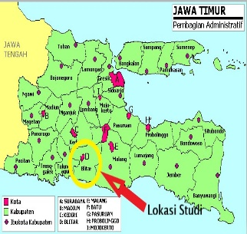

Gambar 1. Lokasi Penelitian

Pengumpulan Data
- Data Primer
- Data sekunder
Diagram Alir Penelitian
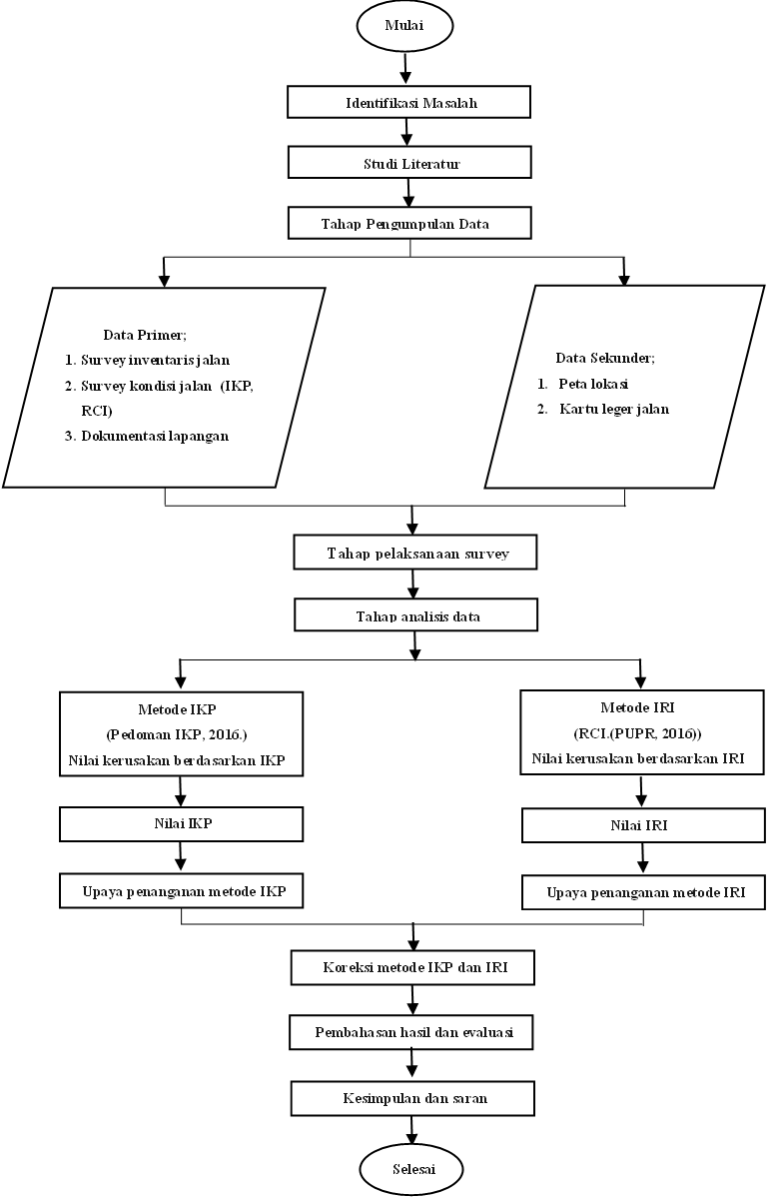
Gambar 2. Diagram Alir
Sumber : Data Pribadi

HASIL DAN PEMBAHASAN
Jenis Kerusakan Yang Terjadi Pada Kerusakan Ruas Jalan Kabupaten Binangun - Mojorejo
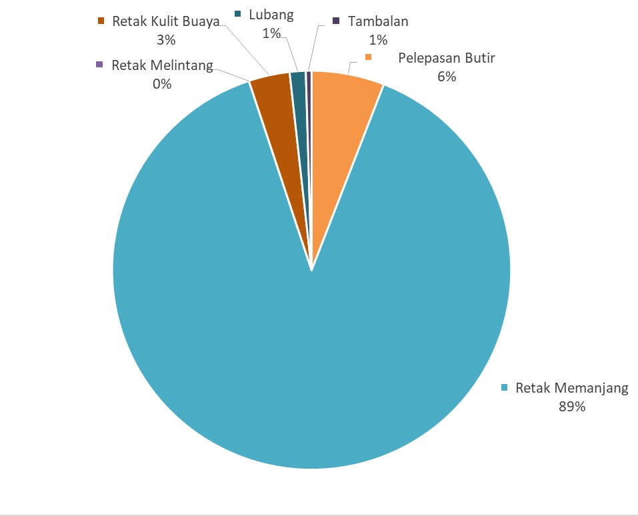
Berdasarkan perhitungan persentase kerusakan jalan yang ditampilkan pada tabel 4.3 selanjutnya persentase kerusakan digambarkan dalam bentuk diagram lingkaran sebagai berikut :

Gambar 3. Diagram Persentase Kerusakan Ruas Jalan Kabupaten Binangun - Mojorejo
Berdasarkan Diagram Persentase Kerusakan diatas dapat dilihat bahwa persentase kerusakan Ruas Jalan Kabupaten Binangun - Mojorejo adalah sebesar 6 % untuk Pelepasan Butiran; 89 % untuk Retak Memanjang; 0% untuk Retak Melintang; 3 % untuk Retak Buaya; 1 % untuk Lubang; 1 % untuk Tambalan. Kerusakan jalan didominasi oleh retak memanjang yang mempunyai persentase terbesar yaitu sebesar 89 %
Setelah nilai IKP tiap segmen jalan didapat, selanjutnya dilakukan penentuan rating atau tingkat kerusakan jalan berdasarkan nilai IKP seperti yang ditampilkan pada tabel 2.3 sehingga di dapat klasifikasi kondisi perkerasan jalan yang di tampilkan pada tabel berikut :

Tabel 4.5 Nilai IKP Tiap Segmen Jalan
Berdasarkan analisis tingkat kerusakan jalan seperti yang ditampilkan pada tabel 4.5, selanjutnya dilakukan penentuan jenis penanganan sesuai dengan kondisi kerusakan jalan.

Tabel 4.5 Jenis Pemeliharaan Jalan Sesuai Tingkat Kerusakan

Hasil Penilaian Jalan Berdasarkan Metode RCI
Hasil survei yang telah dianalisis kemudian akan diolah untuk menghitung nilai koefisien korelasinya yang bertujuan untuk mengukur besarnya hubungan linear antara variabel IKP (X) dan variabel IRI (Y) serta mengetahui bentuk korelasi linearnya positif atau linear negatif.
Tabel 4.10 Analisa Korelasi Nilai IKP dan IRI
Berdasarkan hasil analisis tingkat kerusakan jalan menurut nilai IRI diatas maka dapat di tentukan jenis penanganan seperti yang ditampilkan pada tabel 2.5, sehingga didapat penanganan kerusakan untuk tiap ruas jalan seperti pada tabel berikut :
Tabel 4.9 Jenis Pemeliharaan Jalan Berdasarkan Nilai IRI

Pemilihan Jenis Pekerjaan Berdasarkan Program Penanganan
Dalam Peraturan Menteri Pekerjaan Umum Nomor 13 Tahun 2011 tentang Tata Cara Pemeliharaan dan Penilikan Jalan Pasal 18 mengenai teknis pemeliharaan Jalan maka ditentukan jenis pekerjaan penanganan sesuai dengan jenis kerusakan sebagaimana ditampilkan dalam tabel berikut :
Tabel 4.12 Detail Jenis kegiatan pekerjaan Pada a Ruas Jalan Kabupaten Binangun - Mojorejo
Perhitungan Tebal Lapis Tambah (Overlay) dengan Metode Analisa Komponen
Koefisien Kekuatan Realtif (a)
Menentukan koefisien kekuatan relative (a) dari setiap jenis lapisan perkerasaan yang digunakan dengan menggunakan tabel dibawah ini :
Perhitungan Tebal Overlay
Perubahan lapis permukaan perkerasaan yang disebabkan oleh beban lalu lintas yang berdampak pada kondisi lapis perkerasan berkurang sampai 40%, sehingga perlu direncanakan adanya penambahan pada perkerasan jalan lama (overlay) dengan lapis permukaan perkerasan bahan AC-WC = 4 cm, AC-BC = 6 cmm, Lapisan Pondasi Atas (Agregat Kelas A) = 26 cm
Berdasarkan data diatas untuk penambahan tebal lapis perkerasan ditentukan sebagai berikut :
1. AC-WC | = 60% x 4 x 0,40 | = 0,96
2. AC-BC | = 60% x 6 x 0,35 | = 1,26
3. Lapis pondasi atas = 100% x 26 x 0,14 = 3,64 +
∑ITP = 5,86
Maka tebal lapis perkerasan adalah :
ITP = ITPperkerasan baru - ∑ITP awal
= 7,34 – 5,86
= 1,48
- ITP = a1 x D1
1,48 = 0,40 x D1
D1 = 1,48/0,40
D1 = 3,7 ~ 4 cm
- ITP = a1 x D2
1,48 = 0,35 x D2
D2 = 1,48/0,35
D2 = 4,3 ~ 5 cm
Dari perhitungan diatas didapatkan tebal lapis tambah (overlay)
sebagai berikut:
- AC-WC = 40 mm
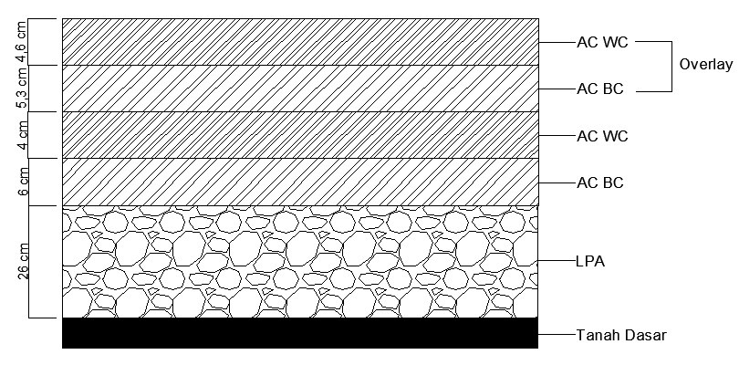
AC-BC = 50 mm
cm
5

cm
4

CBR 12%

CBR 90
%

Gambar 4. Penampang Tebal Lapis Tambah

PENUTUP

Kesimpulan
Hasil dari perhitungan dapat diambil kesimpulan sebagai berikut.
- Jenis kerusakan jalan yang mendominasi pada Jalan Raya Ceguk Kabupaten Pamekasan yaitu kerusakan tambalan sebesar 19%. Adapun jenis kerusakan lainnya yaitu, pelepasan butir sebesar 18%, retak rambut sebesar 14%, retak buaya sebesar 12%, retak memanjang sebesar 11%, kekasaran permukaan sebesar 10%, kegemukan sebesar 9%, berlubang sebesar 4%, dan retak melintang sebesar 3%.
- Hasil analisis kondisi perkerasan jalan pada Ruas Jalan Kabupaten Binangun - Mojorejo menggunakan metode IKP dan IRI dapat dilihat sebagai berikut :
a. Metode IKP
- Kondisi Sangat Baik :  - STA 0+500 - 1+000  - STA 1+000 - 1+500  - STA 5+500 - 6+000  - STA 6+000 - 6+500  - STA 6+500 - 7+000  - STA 7+000 - 7+500  - STA 10+000 - 10+450 | - Kondisi Baik :  - STA 1+500 - 2+000  - STA 3+500 - 4+000  - STA 4+000 - 4+500  - STA 4+500 - 5+000  - STA 5+000 - 5+500
- Kondisi Rusak :  - STA 0+000 - 0+500  - STA 2+000 - 2+500  - STA 7+500 - 8+000  - STA 8+000 - 8+500 | - Kondisi Sangat Rusak :  - STA 2+500 - 3+000  - STA 3+000 - 3+500  - STA 8+000 - 8+500  - STA 8+500 - 9+000
• STA 9+500 - 10+000

b. Metode IRI

- Kondisi Baik :  - STA 0+500 - 1+000  - STA 1+000 - 1+500  - STA 6+000 - 6+500  - STA 6+500 - 7+000  - STA 10+000 - 10+450 | - Kondisi Sedang :  - STA 1+500 - 2+000  - STA 3+500 - 4+000  - STA 4+000 - 4+500  - STA 4+500 - 5+000  - STA 5+000 - 5+500  - STA 5+500 - 6+000  - STA 7+000 - 7+500  - STA 9+500 - 10+000
- - Kondisi Rusak Ringan:  - STA 0+000 - 0+500  - STA 2+000 - 2+500  - STA 7+500 - 8+000  - STA 8+000 - 8+500 | - Kondisi Sangat Rusak  - STA 2+500 - 3+000  - STA 3+000 - 3+500  - STA 8+500 - 9+000  - STA 9+000 - 9+500
3. Hasil analisis jenis penanganan tingkat kerusakan jalan menggunakan metode IKP dan IRI pada Ruas Jalan Kabupaten Binangun - Mojorejo dapat dilihat sebagai berikut:

a. Metode IKP
- Pemeliharaan Rutin :  - STA 0+500 - 1+000  - STA 1+000 - 1+500  - STA 5+500 - 6+000  - STA 6+000 - 6+500  - STA 6+500 - 7+000  - STA 7+000 - 7+500  - STA 10+000 - 10+450 | - Pemeliharaan Berkala:  - STA 1+500 - 2+000  - STA 3+500 - 4+000  - STA 4+000 - 4+500  - STA 4+500 - 5+000  - STA 5+000 - 5+500  - STA 5+500 - 6+000  - STA 7+000 - 7+500  - STA 9+500 - 10+000
- Pemeliharaan Rehabilitasi :  - STA 0+000 - 0+500  - STA 2+000 - 2+500  - STA 7+500 - 8+000  - STA 8+000 - 8+500 | - Pemeliharaan Rekonstruksi :  - STA 2+500 - 3+000  - STA 3+000 - 3+500  - STA 8+000 - 8+500  - STA 8+500 - 9+000
• STA 9+500 - 10+000

b. Metode IRI
- Pemeliharaan Rutin:  - STA 0+500 - 1+000  - STA 1+000 - 1+500  - STA 6+000 - 6+500  - STA 6+500 - 7+000  - STA 10+000 - 10+450 | - Pemeliharaan Berkala:  - STA 1+500 - 2+000  - STA 3+500 - 4+000  - STA 4+000 - 4+500  - STA 4+500 - 5+000  - STA 5+000 - 5+500
- Pemeliharaan Rehabilitasi :  - STA 0+000 - 0+500  - STA 2+000 - 2+500  - STA 7+500 - 8+000  - STA 8+000 - 8+500 | - Pemeliharaan Rekonstruksi:  - STA 2+500 - 3+000  - STA 3+000 - 3+500  - STA 8+500 - 9+000  - STA 9+000 - 9+500

Saran
Berdasarkan rumusan masalah dan hasil dari perhitungan dengan menggunakan data-data yang ada, maka hasil dari studi ini dapat di simpulkan sebagai berikut:
- Untuk studi selanjutnya, pengambilan data untuk metode IRI menggunakan alat naasra meter
Untuk penelitian selanjutnya sebaiknya memperhatikan kerusakan yang lain seperti drainase.

DAFTAR PUSTAKA
Rokhmawati, A., & Al-zazuli, A. (2021). Analisa Tingkat Kerusakan Jalan Pada Perkerasan Lentur Menurut Metode Binamarga Dan Metode Pavement Condition Index (Pci)(Studi Kasus Ruas Jalan Batas Kota Malang-Turen). Jurnal Rekayasa Sipil (e-journal), 9(3), 246–255
Eriyanto, Agus Juara, S.T., M. . (2021). Analisis Kerusakan Ruas Jalan Patean - Weleri Kabupaten Kendal Menggunakan Metode Pavement Condition Index ( Pci ) Dan Metode Road Condition Index ( Rci ). Teras, 11(4), 31–38.
Sari, D., Sukmawati, S., & Hasanuddin, A. (2019). Perbandingan Nilai Kerusakan Jalan Berdasarkan Metode PCI ( Pavement Condition Index ) dan Metode IRI ( International Digital Repository Universitas Jember. Jurnal Rekayasa Sipil Dan Lingkungan, Vol. 3; N(September 2019), 113–122.

